Додаток 1.
а) Світлина. Повне зображення.
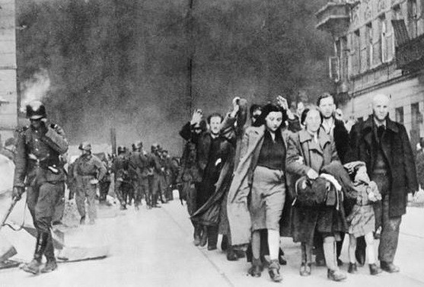
б) Одна частина зображення
б)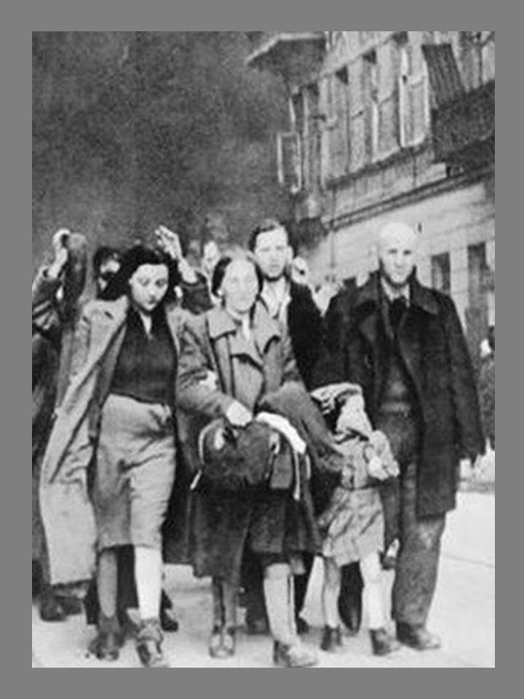
Додаток 2.
Зі спогадів Праведниці Бабиного Яру Ольги Ромченко
«До війни ми жили в невеликому будинку в Києві, незважаючи на те, що в ньому було всього 22 квартири, дітей у нашому дворі жило більше як півсотні. Нашими сусідами була єврейська сім’я Баташових, у них було дві дівчинки-близнючки Геня та Ліза, а також сестра Маня та брат.
Коли 27 вересня був вивішений указ німців про те, що всі євреї міста Києва повинні з’явитися в район єврейського цвинтаря біля вулиці Мельникова, ніхто не знав, що станеться. Люди розцінювали по-різному. Водопостачання було відключене, світла теж не було, радіо не працювало, тож кияни жили лише догадками.
Але ніхто ж ніколи не думав, що мирне населення: дітей та жінок беззахисних будуть розстрілювати. Ми знали, що в районі Бабиного Яру був цегляний завод, до якого була підведена залізнична станція. Так всі були переконані, що євреїв просто відправлять на роботу.
29 вересня я проводила подруг, але мама дозволила йти лише до Лук’янівського ринку, де я і попрощалася з Баташовими. Пізньої ночі Геня і Маня прибігли до нас додому, постукали в наше вікно і, коли я їм відчинила, вони впали на підлогу з криком: «Наших всіх розстріляли».
Джерело: електронне видання «BIG KYIV», 29.09.2020.
Посилання: http://surl.li/aavvf

Додаток 3.
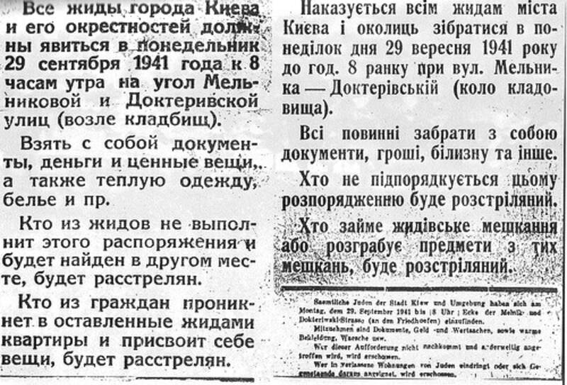

Документ. Німецький наказ про збір євреїв м. Києва, вивішений 28 вересня 1941 р.
Джерело: “БАБИН ЯР: людина, влада, історія. Документи і матеріали”. Електронне видання. Посилання: http://history.kby.kiev.ua/

Додаток 4.
…До світової історії Бабин Яр увійшов восени 1941 року, коли упродовж двох днів тут було вбито майже 34 тисячі київських євреїв – лише через те, що нацистська Німеччина прагнула знищити євреїв у всьому світі. Тому Бабин Яр став одним із символів Голокосту. Під час війни в цьому місці вбивали та ховали не лише євреїв. Серед загиблих були також роми, пацієнти психіатричної лікарні, діячі українського націоналістичного руху, радянські військовополонені, підпільники, цивільні заручники та засуджені окупаційною владою на смерть. Кількість жертв, за оцінками істориків, сягає щонайменше 100 тисяч людей, більшість з яких (понад дві третини) були євреями. Майже одразу по війні Бабин Яр став об’єктом політичних зловживань і маніпуляцій та боротьби за право пам’ятати. Радянський режим упродовж десятиріч намагався знищити сам Яр і пам’ять про його жертви.
Зі вступу до збірника «Бабин Яр: пам'ять на тлі історії». Путівник для вчителя: збірник навчально-методичних розробок шкільних занять на основі віртуальної виставки та документального фільму / Ред.-упор. В. Бобров. – Київ: Український центр вивчення історії Голокосту, 2018. – 156 с
Посилання на електронну версію: http://osvita.kby.kiev.ua/

